文档编号____________

保密级别____________

**仿美团Android App**

需求分析报告

**版本说明**

|  |  |  |  |  |  |
| --- | --- | --- | --- | --- | --- |
| **日期** | **版本号** | **发布说明** | **作者** | **批准人** | |
| **签字** | **岗位** |
|  |  |  |  |  |  |
|  |  |  |  |  |  |
|  |  |  |  |  |  |
|  |  |  |  |  |  |
|  |  |  |  |  |  |

目 录

1 引言 3

1.1 编写目的 3

1.2 项目背景 3

1.3 参考资料 3

2 项目概述 3

2.1 软件总体说明 3

2.2 总体数据流图 3

2.3 使用者的特点 3

2.4 条件和限制 3

3 运行环境 3

3.1 运行软件系统所需的设备能力 3

3.2 支持软件环境 3

3.3 接口 3

3.4 故障处理 3

4 软件详细要求 4

4.1 性能需求 4

4.2 功能需求 4

4.2.1注册 4

4.2.2登录 4

4.2.3下单功能 5

4.2.4显示、删除订单 5

4.2.5查看电影信息 5

4.2.6电影院选座 5

4.2.7浏览店铺商品 5

# 引言

## 编写目的

本软件需求规格说明的目的在于为《仿美团Android app》项目的开发提供：

1. 提出软件总体要求，作为软件开发人员和最终使用者之间相互了解的基础；
2. 提出软件功能要求、性能要求、接口要求、数据结构等要求，作为软件设计和程序编制的基础；
3. 为软件测试提供依据。

本软件需求规格说明的读者对象主要是项目主管、软件设计人员和最终用户。

## 项目背景

现如今，越来越多的人选择宅在家里，而不是出去觅食。因此，为了满足人们的需要，美团、饿了么等外卖软件日渐占领人们的生活，点外卖渐渐成为一种习惯。我们的app就是在这样的背景下，仿照美团等外卖软件设计开发的，结合用户的需要，方便大众，成为用户们日常娱乐，放松的选择之一。

## 参考资料

1. 《软件工程导论（第6版）》—清华大学出版社。

# 项目概述

## 软件总体说明

本项目的目标是完成一个仿照现有的美团Android应用软件，实现安卓智能手机用户在Android智能手机端的多功能生活服务app。系统的主要功能包括：登录注册、选菜下单、查看删除订单、查看电影信息、电影选座等功能。

进入本系统提供用户选择菜单，要求人机界面友好，具有错误处理和故障恢复能力。

## 总体数据流图

按照功能设计，系统数据流图如下：

图一：系统数据流图

## 使用者的特点

本软件的最终用户是Android智能手机用户。

## 条件和限制

为了使本系统尽快投入使用，要求本系统的开发周期较短，要求在年内两个月内完成。因此要求系统设计一人，程序员二人，测试工程师一人。

# 运行环境

本软件的最终运行环境是Android4.0以上用户。

## 运行软件系统所需的设备能力

一台Android4.0以上智能手机；

## 支持软件环境

操作系统：Android4.0以上。

开发环境：Android Studio。

## 接口

该系统硬件和软件与外界软件没有接口，但是需要网络环境；

在界面上，要求使用界面菜单选择，用户可以随时选择菜单进行；

在操作上，要求操作简单，通过少数的选择菜单或单击按钮即可完成操作；

在系统运行任何阶段，提示给用户当前系统的状态。

## 故障处理

当系统缺少参数等情况时，给出提示，并返回安全状态；

当系统出现故障无法返回时，用户的数据不能丢失，重新其它系统，可实现数据恢复。

# 软件详细要求

## 性能需求

要求本系统在完成各项功能的同时，要求系统处理迅速，处理事务需要长时间时，提示用户等待且等待时间在用户可接收的范围之内。

## 功能需求

根据系统功能的需要，对系统的功能进行划分，表示如下图：

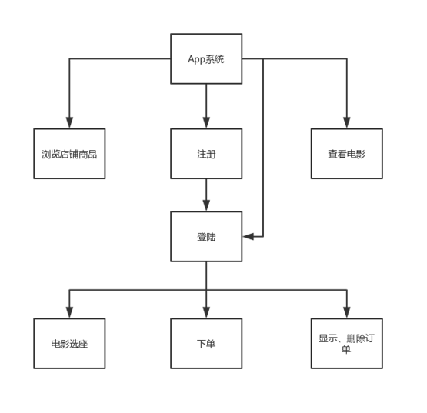

图二：软件测试工程师管理系统功能

下面详述每一项功能的要求：

### 4.2.1注册

初次使用本App的用户，需要在本系统中注册一个账号，提交基本的用户信息，然后才可进行其他操作。注册界面使用数据库表单服务，向系统数据库提交用户数据。

### 4.2.2登录

已经在系统中拥有账号的用户，在进行更进一步的操作前，用户需要使用账号密码进行登录验证，验证正确，即可登录成功。登录模块使用判断功能，向用户提供登录验证服务。

### 4.2.3下单功能

下单模块实例化按钮来取值，用户在登录系统后，可以进行下单操作，点击具体菜品，选择订菜数量，填写手机号，可以提交订单。下单模块使用了数据库表单服务，向用户提供订菜下单的服务。

### 4.2.4显示、删除订单

在用户登录之后，可以查看自己的订单记录，同时可以对订单记录进行删除等操作。向用户提供了查看订单和删除订单的服务。

### 4.2.5查看电影信息

系统在提供基本的外卖订单服务之外，额外发展了娱乐功能，用户可以在本系统中查看近期电影院的电影信息，为用户的生活娱乐提供了一个参考和推荐。向用户提供了浏览电影信息的服务。

### 4.2.6电影院选座

用户在系统中选中中意的电影之后，可以在本系统直接订电影票，订电影票时，系统向用户提供订票选座的服务，让用户能有更好的观影体验。

### 4.2.7浏览店铺商品

在用户订单之前，用户可以浏览系统中的店铺和店铺中的商品信息，为用户选择自己心仪的菜品提供服务。